应力状态详解
应力状态分类
根据常规地质学和地球物理的一般规定，定义压应力为正，S₁﹥S₂﹥S₃，S₁为最大主压应力，S₃为最小主压应力。应力资料的构造特征如下图所示。
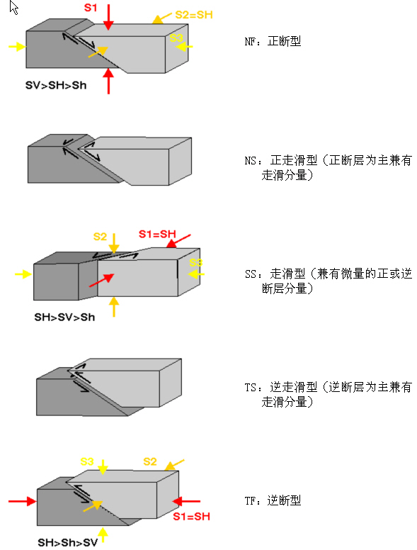
上图是应力状态特征分类图
根据应力资料三个应力主轴（震源机制解为P、B、T轴）的空间取向，将各类应力资料所反映的应力状态分为6种：
正断型：S₁（或P）轴接近垂直，其它两个轴的俯角较小。
正走滑型：S₁（或P）轴俯角较大，而S₃（或T）轴接近水平。
走滑型：S₂（或B）轴俯角较大，同时S₁（或P）轴和S₃（或T）轴的俯角较小，至少有一个接近水平。
逆走滑型：S₁（或P）轴接近水平，这时S₃（或T）轴有较大的俯角。
逆断型：S₃（或T）轴俯角较大，接近直立，同时S₁（或P）轴和S₂（或B）轴的俯角较小。
无法确定：三个应力主轴S₁（或P）、S₂（或B）和S₃（或T）都有一定的俯角，且比较接近。
同时根据所确定的应力状态，给出相应水平最大主应力的方位，具体划分标准见下表。
应力状态定义 | S₁（或P）俯角(°) | S₂（或B）俯角(°) | S₃（或T）俯角(°) | 水平最大主  应力方位
正断型 | ≥52 |  | ＜35 | 取S₂（或B）方位
正走滑型 | 40≤俯角＜52 |  | ＜20 | S₃（或T）方位 + 90
走滑型 | ＜40 | ＞45 | ＜20 | S₃（或T）方位 + 90
走滑型 | ＜20 | ＞45 | ＜20 | 取S₁（或P）方位
逆走滑型 | ＜20 |  | 40≤俯角＜52 | 取S₁（或P）方位
逆断型 | ＜35 |  | ≥52 | 取S₁（或P）方位
无法确定 | 三个应力主轴的俯角都在25°到45°范围内，或S₁（P）轴和S₃（T）轴俯角较为接近，都在40°到50°之间 |  |  | 取S₁（或P）方位

